от 23.07.2020 259-01-04-163

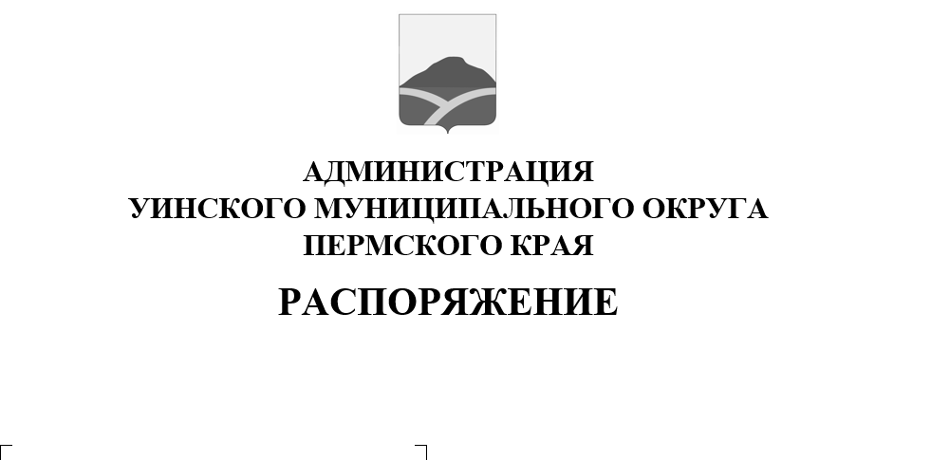
В целях обеспечения равных условий проведения агитационных публичных мероприятий в форме собраний зарегистрированным кандидатам, их доверенным лицам, избирательным объединениям, руководствуясь пунктами 1, 3 статьи 53 Федерального закона от 12.06.2002 № 67-ФЗ «Об основных гарантиях избирательных прав и права на участие в референдуме граждан Российской Федерации», частями 1,3 статьи 45 Закона Пермского края от 28.06.2012 № 68-ПК «О выборах губернатора Пермского края»

Об утверждении перечня помещений для проведения встреч с избирателями в форме собраний, предоставляемых зарегистрированным кандидатам, их доверенным лицам, представителям избирательных объединений при проведении досрочных выборов губернатора Пермского края 13 сентября 2020 года

1. Утвердить перечень помещений для проведения встреч с избирателями в форме собраний, предоставляемых зарегистрированным кандидатам, их доверенным лицам, представителям избирательных объединений при проведении досрочных выборов губернатора Пермского края 13 сентября 2020 года, согласно приложению.
2. Начальнику управления культуры, спорта и молодежной политики администрации округа Кочетовой Н.И. ознакомить с данным распоряжением руководителей муниципальных учреждений культуры.
3. Настоящее распоряжение вступает в силу со дня обнародования, подлежит опубликованию в печатном издании массовой информации газете «Родник-1» и размещению на официальном сайте администрации Уинского муниципального округа в сети «Интернет».

4. Копию распоряжения направить в территориальную избирательную комиссию Уинского муниципального округа.
5. Контроль над исполнением данного распоряжения возложить на руководителя аппарата администрации округа Курбатову Г.В.

Глава муниципального округа-
глава администрации Уинского
муниципального округа А.Н.Зелёнкин
Приложение
к распоряжению администрации
Уинского муниципального округа
от 23.07.2020 № 259-01-04-163

Перечень
помещений для проведения встреч с избирателями в форме собраний, предоставляемых зарегистрированным кандидатам, их доверенным лицам, представителей избирательных объединений при проведении досрочных выборов губернатора Пермского края 13 сентября 2020 года

1. МБУК «Уинский районный дом культуры», с. Уинское, ул. Свободы, 29а;
Структурные подразделения МБУК «Уинский РДК»:
1.1. Аспинский сельский дом культуры – структурное подразделение МБУК «Уинский РДК», Уинский район, с. Аспа, ул. Школьная, 12а;
1.2. Красногорский сельский дом культуры - структурное подразделение МБУК «Уинский РДК» Уинский район, д. Красногорка, ул. Центральная, д. 10;
1.3. Ломовской сельский дом культуры - структурное подразделение МБУК «Уинский РДК», Уинский район, д. Ломь, ул. Школьная, д. 2;
1.4. Митрохинский сельский дом культуры - структурное подразделение МБУК «Уинский РДК», Уинский район, д. Митрохи, ул. Центральная, д. 16,;
1.5. Нижнесыповской сельский дом культуры - структурное подразделение МБУК «Уинский РДК», Уинский район, с. Нижний Сып, ул. Ленина, д. 68;
1.6. Верхнесыповской сельский дом культуры - структурное подразделение МБУК «Уинский РДК», Уинский район, с. Верхний Сып, ул. Центральная, д. 8;
1.7. Чайкинский сельский дом культуры - структурное подразделение МБУК «Уинский РДК», Уинский район, с. Чайка, ул. Светлая, д. 28;
1.8. Судинский сельский дом культуры - структурное подразделение МБУК «Уинский РДК», Уинский район, с. Суда, ул. Центральная, 29;
1.9. Барсаевский сельский дом культуры - структурное подразделение МБУК «Уинский РДК», Уинский район, с. Барсаи, ул. Центральная, д. 19;
1.10.Иштеряковский сельский дом культуры, Уинский район, с. Иштеряки, пер. Восточный, д. 24;
1.11. Воскресенский сельский дом культуры - структурное подразделение МБУК «Уинский РДК», Уинский район, с. Воскресенское, ул. Верхняя, д. 2;
1.12. Кочешовский сельский дом культуры - структурное подразделение МБУК «Уинский РДК» , Уинский район, д. Кочешовка, ул. Юбилейная, д. 2;
1.13. Салаватовский сельский дом культуры - структурное подразделение МБУК «Уинский РДК», Уинский район, д. Салаваты, ул. Заречная, д. 2.

